【日本麻雀讲座译文】防守15—立直的读牌（2）
免责声明：
以下文章的著作权等各种权利归原作者所有，翻译 By SeventhTG（XD）。如果你喜欢本文并有幸让你产生了转载的想法，请注明原作者、原文地址以及译者，谢谢。
原文地址：http://beginners.biz/reach/mamori15.html
------------------------------------------------------------------------------------
立直的读牌2：

对于立直，读安全牌比危险牌能够有更高的精度。
当然麻将中不会放铳的牌比会放铳的牌多得多，所以读牌的有效度比读牌本身要有意义的多。

这也就是为什么再迷彩战术被淘汰的今天，更重要的是要磨练寻找安全牌的技术。
------------------------------------------------------------------------------------
安全牌前的跨筋
------------------------------------------------------------------------------------
稍微有些经验的雀士，拿着安全牌都有些模式化。
在听牌前不会拿着多余的牌，摸到安全牌的话就把它留下。
反过来，听牌之前不会特意减少进张来留安全牌的。

这个就可以利用到读牌中。
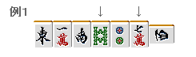
这是切安全牌的立直。
完全不能确定危险牌，但是安全度比较高的牌可以很容易的找到。
89万基本上可以通过；1饼和9索也有很大概率能够通过。

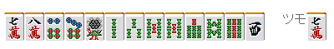
比如这样的一向听，你们会减少进张留下安全牌吗？
虽然不能说“绝对不会有留下安全牌的人”，但那也只是极少数的人。

切掉安全牌的立直，是由两个固定的两面搭子来的。
不会有双碰进张，记住这个就好了。
（但是，如果场上已经切掉了2张7万的话，这个的可信度就会大幅下降了）
------------------------------------------------------------------------------------
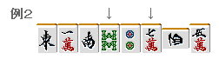
立直之后5万通过了，这样一来8万应该是一张安全牌。
通常来说，5万通过了，还有双碰或者嵌张听牌的可能性。
虽说不可以掉以轻心，但是把8万当做安全牌立直的话就是另外一回事了。
很难想象对手会把嵌张留下让自己的进张变得更窄。
就好比788万的形，先切掉7万一样。一定会被别人看做是“怪人”的。
同样，1万和7万的中间筋4万的嵌张听牌也不可能，这张牌的安全度相对较高。

像这样，立直的宣言牌是安全牌的时候，这是非常重要的情报。
好好利用可以提高自己弃和的精度。

总结、理论：
切安全牌立直，
宣言牌的前一张牌可以看做和铳牌没有关联。
------------------------------------------------------------------------------------
逆切的跨筋
------------------------------------------------------------------------------------
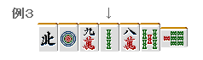
没什么特别之处的立直，
那么，我们还是能够找到除现物之外的安全牌。
重点就是拆掉了嵌张搭子，所以3索是安全度比较高的牌。

首先来看看两面的安全度吧。
如果是4557索的形，那么应该先切掉7索留下5索的双碰进张。
那么切牌的顺序应该就是7索→5索。
正是因为这样，所以单纯的36索听牌是不可能的。

由于舍牌中还有2索，要是双碰、嵌张或者单骑听牌的话，这个2索就是让人难以想象的舍牌了。
唯一符合条件的就是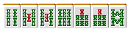这样的形，就会从5索→7索这么切了。
这样的话就是369的三面听牌了。

我们只要记住：“拆掉嵌张搭子的立直，逆切的筋除了三面张之外，几乎是不会放铳的。”
但是，需要注意的一个情况就是摸切。
------------------------------------------------------------------------------------
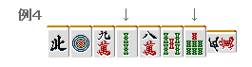
这里的7索要是摸切的话，这里听36索是很有可能的。
这里不能否定第6巡的5索是固定两面的可能性。
假想图：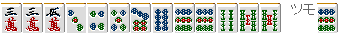
在上级者的对局中，仔细观察对手是手切还是摸切，
能够将这个读牌最大限度的利用。

总结、理论：
拆掉嵌张搭子的立直，逆切的筋牌安全度较高。
------------------------------------------------------------------------------------
双碰、嵌张的否定
------------------------------------------------------------------------------------
在这里我想稍微补充一下有关双碰和嵌张听牌的安全牌读法。

双碰的否定可以根据“两面搭子不会故意做成双碰”这个基本的牌理实现。
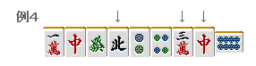
有关例4，来说说5饼和7饼。
“即使是嵌张听牌也不可能是双碰听牌”455饼会切4饼吗？
778饼会切8饼吗？
稍微会打一点麻将的人都会选择双面进张的。

由于还有嵌张听牌的可能，所以5饼和7饼不能说是安全牌，
但是之后的现物中4饼或者8饼能够见到4张的话，
就能够否定嵌张听牌了。

像这样，读牌和NO CHANCE两者结合
也能够找到能够通过的牌，在实战中这是非常有用的技术。

嵌张的否定也是同样的，“两面进张不会故意选择嵌张进张”，就是这个逻辑。
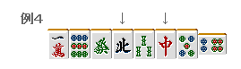
这样的立直，要是8饼能放铳的话，估计也就是七对子了。
5679饼或者5688饼的形，是不会故意拆掉5饼和6饼的。
------------------------------------------------------------------------------------
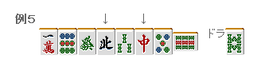
最后简单介绍一下关于宝牌使用的读牌。
这样的立直，两筋引挂是嵌张听牌中最应该警戒的了。
但是这个立直，嵌6索是不可能的。
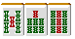的形，选择宝牌听牌的人占多数吧。
有赤牌的话
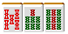的形就不会先打3索，而是先打9索了。
有断幺手役的话同理。

宝牌周边的牌是危险牌，这个自然不用说。
但是，从没人会故意降低自己的打点这个角度看，
我们有时也能意外地发现一些安全牌。

这些只是读牌的一些例子，寻找安全牌的方法还有很多
至于其他方法嘛，我希望各位在实战中能够自己发现。

（待续）

